## 

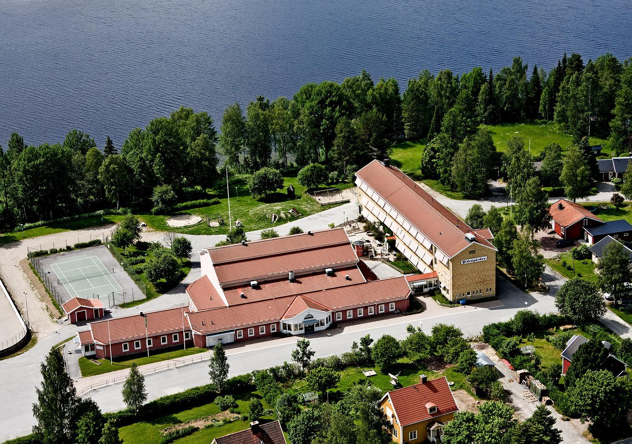

Öppettider i sommar  
med reservation för ändring



**måndag-fredag**

**8.00-16.00**

**Begränsad personalstyrka.**

Under sommaren har vi begränsad personalstyrka

som kan finnas både ute och inne.

**0663-40015 under Gideågårdens öppettider.**

**Mottagningen på den bärbara telefonen kan dock vara begränsad.**

**Vaktmästare 0705251002**

**Hemsida** [**www.gideagarden.se**](http://www.gideagarden.se)

**Mailadress** [**info@gideagarden.se**](mailto:info@gideagarden.se) **Stiftelsen /vaktmästare, helstängt v. 29 & 30**

**Mailadress** [**bgf@gideagarden.se**](mailto:bgf@gideagarden.se) **kansliet, helstängt v. 27 & 28**

**Trevlig Sommar!**